AI Agent协同体系在研究生教学中的角色重塑——从"教"到"伴学"的双向映射
以《固体废弃物污染防治技术》课程为例
王鸿斌¹，谢泽宇²，黄正文¹*
（1. 成都大学 建筑与土木工程学院 环境工程系，成都 610106；2. 西那瓦国际大学 Shinawatra University，泰国）
*通讯作者：黄正文
摘 要：人工智能赋能教育正从单点工具（查资料、写摘要、做PPT）向协同化的Agent体系演进。然而，当前的AI教育工具多服务于"教"——辅助教师备课、出题、批改——而面向"学"的Agent设计尚未得到系统性的关注。本文以成都大学研究生课程《固体废弃物污染防治技术》的9-Agent协同教学体系为案例，系统阐述Agent从"教"到"伴学"的角色重塑方法论。该体系在教师端定义了9个Agent的协同工作流（资料→文档→PPT→作业→教研→案例→场景→品牌→审核），覆盖教学材料的全生命周期；在学生端将同一套9个Agent重新定义为"学伴"——学程监理、资料导航员、知识梳理员、课件伴读、作业辅导员、学情分析师、案例解读员、角色扮演教练、研创向导，形成从预习到论文的全程护航。文章分析了角色重塑的三条设计原则（镜像而非简化、服务对象翻转、角色自主重定义），展示了Agent-S（故事化案例拆解→案例解读员）和Agent-B（学术品牌建设→研创向导）两个典型的双向映射案例，并讨论了Agent协同体系向其他工程课程的迁移路径。
关键词：AI Agent；协同教学；角色重塑；学伴系统；研究生课程；智能教学助手
中图分类号：G434 文献标志码：A 文章编号：待定
AI Agent Collaborative System in the Role Reconfiguration of Graduate Teaching: From "Teaching" to "Learning Companion" Dual Mapping
— A Case Study of "Solid Waste Pollution Prevention and Control Technology"
WANG Hongbin¹, XIE Zeyu², HUANG Zhengwen¹*
(1. Department of Environmental Engineering, College of Architecture and Civil Engineering, Chengdu University, Chengdu 610106, China; 2. Shinawatra University, Thailand)
引言
人工智能在教育领域的应用正在经历从"单点工具"到"协同体系"的范式跃迁。早期的AI教育工具——智能批改、自动组卷、知识图谱生成——以独立功能模块的形式嵌入教学流程中，每个工具解决一个特定的教学任务。这种"工具箱"模式虽然降低了使用门槛，但也造成了三个结构性缺陷。第一，碎片化。教师需要使用多个独立工具完成一门课程的全流程教学支撑，不同工具之间缺乏信息共享和流程衔接。第二，教中心化。当前AI教育工具的产品逻辑主要面向教师端需求——辅助备课、出题、批改——而面向学生端"如何学"的Agent设计尚未得到系统性关注。第三，角色单薄。每个AI工具被赋予单一的功能角色（如"出题""批改""推荐"），而教学实践中真正需要的是一组各司其职又相互协作的"角色"—就像一支教学团队不只有"讲课的人"，还有"设计课程的人""批改作业的人""跟踪学情的人""打磨案例的人"。
Agent（智能体）技术为突破这些局限提供了新的可能。与单点工具不同，Agent是具有特定角色、明确职责和自主决策能力的智能实体。多个Agent可以组成一个协同工作体系，按照预设的流程和责任分工完成复杂的教学任务。这一理念在教育领域的应用尚处于早期探索阶段，但已经在课程开发[1]、个性化学习[2]和智能辅导[3]等方向展示了初步潜力。
本文以成都大学环境工程系研究生课程《固体废弃物污染防治技术》中实际运行的9-Agent协同教学体系为案例，系统阐述Agent角色从"教"到"伴学"的双向映射设计——即同一套9个Agent，如何通过重新定义角色职能，在教师端作为教学材料的生产力工具，在学生端作为学习过程的全程伴学系统。
1 教师端：9-Agent协同教学体系
1.1 体系设计理念
9-Agent协同教学体系的核心理念是"教学材料的全生命周期管理"——从原始素材（纪实网络小说、教学大纲、课程数据）到最终教学产出（PPT、作业、试卷、教改报告）的完整转化链条，每个关键环节由一个专属Agent负责。Agent之间的协作不是线性的流水线，而是一个以Agent-0（教务长·质量总控）为中心节点的审核反馈网络。
1.2 Agent角色定义
Agent-1（资料归档与标准化）：负责教学素材的文件命名规范、目录结构维护、版本历史管理和资料缺失检测。该Agent定期巡检教学资料库，生成"资料缺失清单"，驱动其他Agent按需产出。
Agent-2（教学文档生成）：基于OBE框架生成标准化教学文档——教学大纲（含课程目标-毕业要求矩阵）、16周/8周教学日历、详细教案。该Agent自动校验课程目标-教学内容-考核方式三者之间的闭合性。
Agent-3（PPT与讲稿设计）：按章节生成详细讲稿（导入→讲授→小结→思考题）和PPT内容框架，支持输出HTML格式的课堂演示页面。
Agent-4（作业与课程设计）：设计分层作业（基础/应用/拓展）、A/B双卷试卷（含参考答案与Rubric评分标准）以及工程课程设计任务书（填埋场/焚烧厂/堆肥厂）。
Agent-5（教研教改与质量监控）：基于成绩数据和教学反馈计算课程目标达成度，撰写教学反思与持续改进报告，辅助教改项目申报。
Agent-S（故事化案例拆解）：从黄正文教授已公开发布的纪实网络小说（7部，S001-S021）中提取教学选段，转化为五段式教学叙事（背景→冲突→决策→结局→启示），每案附方法论语块与研究空白标注。
Agent-I（场景沉浸设计）：设计课堂沉浸式场景脚本（听证会/论证会/模拟法庭/尽调模拟/碳交易谈判），含角色卡片、突发事件卡、教师引导手册和转化出口环节。
Agent-B（学术品牌建设）：凝练"叙·框·境·创"教育理念体系，撰写教改论文框架、教学成果奖申报书和个人学术简介。
Agent-0（教务长·质量总控）：对Agent-1至Agent-B的全部产出进行OBE合规性、内容准确性、格式规范性审核（图1）。
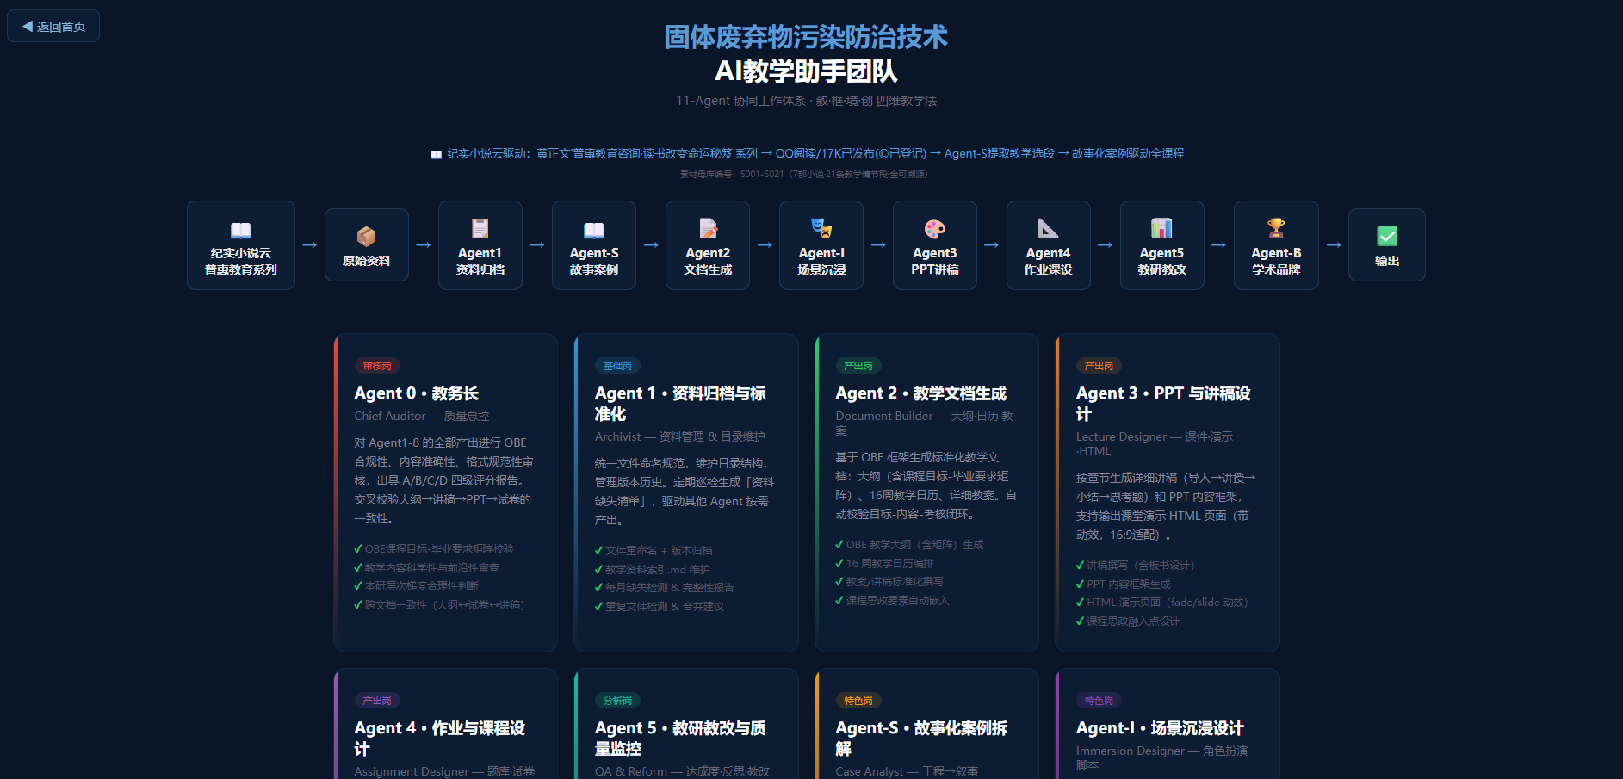
图1 教师端11-Agent协同教学体系工作流
2 学生端：从"教"到"伴学"的角色重塑
2.1 角色重塑的三条设计原则
将9个Agent从"面向教"重新定义为"面向学"，不是简单的功能缩减或界面调整，而是一次彻底的角色重新设计。这一重构遵循三条原则。
第一条原则是"镜像而非简化"（Mirroring, Not Simplifying）。教师端和学生端保持相同的Agent数量和编号，形成一一对应的"镜像关系"。如果一个Agent在教师端的角色是"出题"，它在学生端的对应Agent不是"看答案"——而是"解题辅导"（给出解题思路、解读评分标准、推荐分层练习）。镜像关系确保了教师教学产出的每一项材料，学生在学习端都有一个对应的消费入口。
第二条原则是"服务对象翻转"（User Flipping）。教师端Agent的服务对象是教师——它接收教师的指令（"为第3周生成一份作业""检查大纲和试卷的一致性"），产出供教师使用的材料。学生端Agent的服务对象是学生——它接收学生的请求（"我第3周的知识点还没掌握，帮我梳理""我的课程论文框架需要建议"），产出供学生使用的学习支持。同一编号的Agent，同一知识领域，但决策逻辑完全不同。
第三条原则是"角色自主重定义"（Autonomous Redefinition）。学生端的9个Agent不是教师端Agent的"学生模式"切换——每个Agent都是独立重新定义的。Agent-S在教师端是"案例拆解员"（从小说中提取教学选段），在学生端不是"案例展示员"，而是"案例解读员"（引导学生阅读选段、拆解叙事结构、提示思辨角度）——两个角色的知识基础相同（都基于S001-S021选段和五段叙事拆解法），但交互方式和产出方向完全不同（图3）。
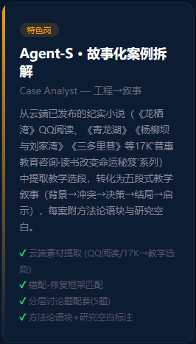
图3 教师端Agent-S故事化案例拆解卡片
2.2 9-Agent双向映射表
2.3 学习流6步与Agent的对应关系
学生学习门户将研究生学习过程定义为6步流程（图2）：课前预习→课中学习→课后作业→自测评估→研创设计→写论致用。
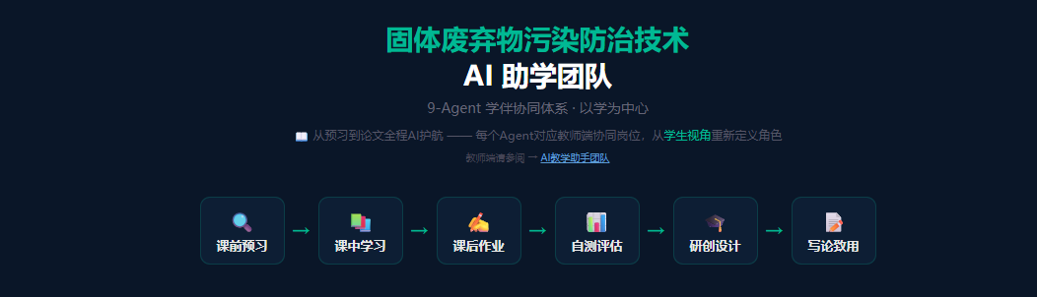
图2 学生端学习流6步
预习阶段，Agent-1（资料导航员）提供课程资源的索引和检索策略，Agent-2（知识梳理员）解读本周教学大纲中的知识重点。学习阶段，Agent-3（课件伴读）同步解析课堂PPT的逻辑结构，Agent-S（案例解读员）引导学生拆解当周纪实网络小说选段的五段叙事，Agent-I（角色扮演教练）协助学生准备场景角色。作业阶段，Agent-4（作业辅导员）引导解题思路，Agent-5（学情分析师）诊断知识薄弱点并推荐补习方向。自测阶段，Agent-0（学程监理）汇总学习进度和知识掌握度评估。产出阶段（研创设计→写论致用），Agent-B（研创向导）贯通"创设写成"四义——科研思维创新（创）、课程设计方案（设）、学术论文写作（写）、成果转化应用（成）——全程导引学生的三轨结课产出。
2.4 双向映射的两个典型案例
Agent-S的映射是最完整的。在教师端，Agent-S的职责是从纪实网络小说中提取教学选段、拆解为五段叙事结构、配置分层讨论题、标注方法论语块和研究空白。在学生端，Agent-S被重新定义为"案例解读员"——当学生学习每周的"案例深潜"卡片时，Agent-S以"先行组织者"的方式呈现选段的核心矛盾，提出引导性的思辨问题（如"《龙栖湾》听证会上专家的沉默说明了什么？"），而不是直接给出"标准解读"。学生面对的是被引导的探索，而非被告知的结论。
Agent-B的映射是最创新的。在教师端，Agent-B的职责是凝练和输出黄正文教授的教育理念体系——撰写教改论文、申报教学成果奖、维护学术品牌话语。这是一个"外向输出"的角色。在学生端，Agent-B被彻底重新定义为"研创向导"（图4）——贯通"创设写成"四义
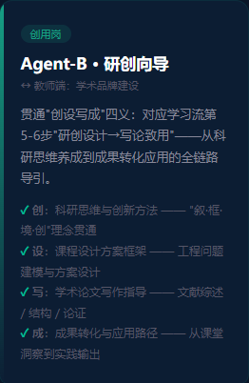
图4 学生端Agent-B研创向导卡片
3 讨论
3.1 Agent协同体系与单点AI工具的比较
Agent协同体系相较于单点AI工具的核心差异不在于"功能更多"，而在于三个结构性的改进。第一，流程覆盖的完整性。单点工具覆盖的是"点"（如智能批改只覆盖作业环节），Agent体系覆盖的是"链"——从原始素材到最终教学/学习产出的全流程。第二，角色化设计带来的认知清晰度。当学生面对一个"通用型AI助手"时，他们需要自己判断这个助手在什么任务上擅长、应该如何与它交互；而当学生面对9个有明确命名和角色描述的Agent时，每个Agent的能力边界是清晰的——"我需要理解这个案例的背景和冲突，我应该找Agent-S（案例解读员），而非Agent-4（作业辅导员）。"第三，协同效应。9个Agent各自独立但共享同一套课程框架（叙·框·境·创四维教学法、错配-修复框架、8周教学设计），这种"独立运行、底层统一"的架构既不同于单点工具的"各自孤立"，也不同于大型语言模型的"一切都在一个模型里"的集中式设计。
3.2 迁移路径
Agent协同体系向其他工程课程迁移的前提条件是：课程有足够清晰和可操作的教学框架——框架越明确，Agent的角色定义就越精确。以固废课程为例，"错配-修复框架"的六个子框架为9个Agent提供了共同的认知基础——Agent-2在编写教学大纲时是一个"错配框架操作者"，Agent-3在设计PPT时是一个"错配框架的可视化呈现者"。框架本身充当了Agent之间的"共通语言"。对于其他工程课程而言，迁移的第一步不是编写Agent代码，而是梳理该课程的核心分析框架——有了框架，9个Agent的角色才能被重新参数化以适应新课程的知识领域。
3.3 局限性
本研究存在以下局限。第一，9-Agent协同体系目前处于设计阶段的概念验证和教学文档生产阶段，Agent的智能化程度（自动化水平、自然语言交互能力、主动性建议生成能力）受限于当前大语言模型的能力边界，尚未达到完全自主运行的成熟度。第二，学生端Agent的实际使用效果——学生是否真的会主动调用Agent、调用频率、调用后的学习效果改善——尚缺乏系统的用户行为数据。第三，9个Agent的"最优数量"是否恰好是9——更多或更少的Agent是否会产生不同的协同效果——尚未经过比较实验。第四，Agent体系的教学投入产出比——前期设计9个Agent的角色定义、提示词模板和协同流程所需的时间和专业成本，是否可以被教学效率的提升所抵消——尚未量化分析。
4 结论
本文基于《固体废弃物污染防治技术》研究生课程中实际运行的9-Agent协同教学体系，提出了Agent从"教"到"伴学"的角色重塑方法论。该方法的三个核心贡献在于：定义了Agent角色重塑的三条设计原则（镜像而非简化、服务对象翻转、角色自主重定义）；建立了9-Agent的教师↔学生双向映射表——在不改变Agent编号和知识领域的前提下，通过重新定义角色职能实现了同一Agent体系的"教"和"学"双用途；以Agent-S和Agent-B为典型案例展示了从"产出教学材料"到"引导学习过程"的角色转化深度。
对于AI赋能教育研究领域，本研究的启示是：未来的AI教育工具设计不应停留在"为教师减负"的工具思维层面，而应走向"为学生赋权"的Agent设计范式——学生需要的不是另一个"百科全书式的通用AI"，而是一组有明确分工、有专属能力、有协作机制的学伴Agent。这组Agent的"智能化"程度不一定需要达到全自动水平——即使在当前技术水平下，仅凭清晰的Agent角色定义和有针对性的交互设计，也可以为学生提供比通用型AI更有价值的学习支持。9-Agent协同体系的进一步智能化迭代、在不同工程课程中的迁移测试和学生端使用数据的实证分析，是后续研究的关键方向。
参考文献
[1] 黄正文. 固体废弃物污染防治技术研究生自编讲义（2025年版）[Z]. 成都大学, 2025.
[2] 黄正文. 固体废弃物污染防治技术研究生精品课程演示门户[EB/OL]. https://zhengwen69.github.io/cdu-gufei-web-demo/, 2026.
[3] 黄正文. 普惠教育咨询·读书改变命运秘笈系列纪实网络小说（七部，S001-S021教学选段）[M/OL]. QQ阅读/17K文学.
[4] WOOLF B P. Building Intelligent Interactive Tutors: Student-Centered Strategies for Revolutionizing E-Learning[M]. Burlington: Morgan Kaufmann, 2009.
[5] RUSSELL S, NORVIG P. Artificial Intelligence: A Modern Approach[M]. 4th ed. London: Pearson, 2021.
[6] 教育部. 教育信息化2.0行动计划[Z]. 2018.
[7] LUCKIN R, HOLMES W, GRIFFITHS M, et al. Intelligence Unleashed: An Argument for AI in Education[M]. London: Pearson, 2016.
收稿日期：2026-05-25 修回日期：待定
基金项目：成都大学精品课程建设项目
作者简介：黄正文（19XX—），男，教授，硕士生导师，研究方向：资源与环境普惠教育.E-mail:xxxx@cdu.edu.cn。
利益冲突声明：无。

